此法為採用"sense"套件，此套件可直接外掛在Chrome Browser內，載點如下

https://chrome.google.com/webstore/detail/sense-beta/lhjgkmllcaadmopgmanpapmpjgmfcfig

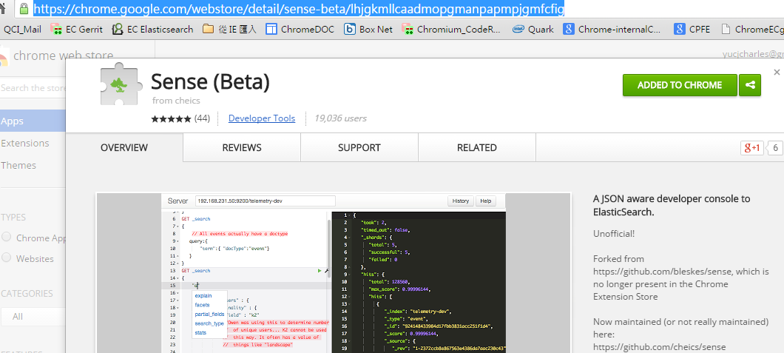

要抓取Top source IP的JSON語法及輸出如下：

